平成21年10月30日
（社）日本設計工学会
四国支部会員 各位 殿
（社）日本設計工学会四国支部
支部長 井上 喜雄
〒782-8502 高知県香美市土佐山田町
高知工科大学工学部システム工学群（機械系）
TEL : 0887-53-1030（系代表）FAX : 0887-57-2320（系代表）
E-mail:inoue.yoshio@kochi-tech.ac.jp

（社）日本設計工学会 四国支部 平成２1年度 第２回見学会のご案内

会員の皆様には，ますますご清栄のこととお慶び申し上げます．
さて，下記により平成２１年度第２回目の日本設計工学会四国支部の見学会を開催いたします．何かとご多忙なこととは存じますが，ご出席いただきますようお願い申し上げます．

記

１．日時：平成21年12月3日（木） 午後1時～3時30分まで

２．見学先および住所
四国化工機 株式会社
〒771-0287 徳島県板野郡北島町太郎八須字西の川10の1
担当：技術二部 久米 聡 氏
電話：(088) 698-4141
http://www.shikoku-kakoki.co.jp/

３．日程
13:00四国化工機 株式会社（本社工場）
会社概要説明
13:45 工場見学
15:00 質疑応答
15:30 解散

４．参加費：会員・非会員共に無料

５．交通
・ 徳島空港から車で約10分．
・ 高速バス停「松茂（徳島とくとくターミナル）」から車で約15分．
・ ＪＲ池谷駅からタクシーで約20分．徳島駅からは車で約30分．
・ 徳島バス「老門東」から徒歩800ｍ．
詳しくは，下記のWebページをご参照下さい．
http://www.shikoku-kakoki.co.jp/map/map_honsya.htm

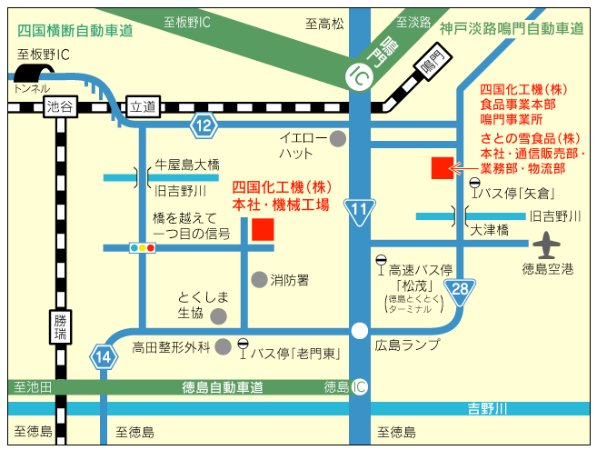

なお，お手数ですが，本技術講演会へのご参加の可否を，21年11月24日(火)までに，下記宛に，メールまたはＦＡＸでご連絡ください．なお，見学先と同業の方は参加できませんのでご了承下さい．

高知工科大学 工学部 システム工学群（機械系） 竹内彰敏
TEL: 0887-57-2308 FAX: 0887-57-2320
E-mail takeuchi.akitoshi@kochi-tech.ac.jp

----------------------------------- ＦＡＸ回答用 --------------------------------

高知工科大学
竹内 彰敏 宛

今回の（社）日本設計工学会四国支部の見学会に，

１：参加します ２：参加しません

お勤め先：

ご 担 当：

